HỆ THỐNG QUẢN LÝ VÀ BÁN SÁCH TRỰC TUYẾN
BÁO CÁO GIAI ĐOẠN 1 – PHÂN TÍCH GIAO DIỆN
Tập tin này là mục 3.4 của báo cáo GD1 (Chương 3, Phân tích hệ thống). Các mục còn lại của báo cáo nằm trong các tập tin cùng thư mục.

3.4. Phân tích giao diện
Hệ thống có hai bộ giao diện. Trang Web được thiết kế theo phong cách website thương mại điện tử, có thanh tiêu đề cố định gồm logo, menu, ô tìm kiếm, giỏ hàng và tài khoản, bố cục co giãn theo màn hình (responsive). Ứng dụng quản trị Desktop theo phong cách Fluent của Windows 11: menu điều hướng NavigationView bên trái tương ứng các subsystem, mỗi màn hình quản lý có thanh lệnh (Thêm, Sửa, Xóa, Làm mới), ô tìm kiếm, bảng dữ liệu và khung nhập liệu. Các wireframe dưới đây thể hiện layout dự kiến của toàn bộ các màn hình đã liệt kê.

3.4.1. Giao diện trang Web người dùng
Bảng 3.24. Danh sách màn hình trang Web
Mã | Màn hình | Người dùng | Nội dung chính
W01 | Trang chủ | Khách | Menu, banner, danh mục, sách mới, sách bán chạy, tìm kiếm
W02 | Danh sách / kết quả tìm kiếm | Khách | Lọc theo loại, giá; sắp xếp; phân trang
W03 | Chi tiết sách | Khách | Thông tin sách, mô tả, thêm vào giỏ
W04 | Đăng nhập, Đăng ký, Quên mật khẩu | Khách | Xác thực khách hàng
W05 | Giỏ hàng và đặt hàng | Khách hàng | Cập nhật giỏ, thông tin giao hàng, thanh toán
W06 | Kết quả thanh toán | Khách hàng | Thông báo đặt hàng / thanh toán thành công hoặc thất bại
W07 | Tài khoản của tôi | Khách hàng | Thông tin cá nhân, địa chỉ, lịch sử và chi tiết đơn hàng

a) Màn hình Trang chủ
Hiển thị danh mục loại sách và bộ lọc giá bên trái, banner sách nổi bật và danh sách sách dạng lưới bên phải. Mỗi sách hiển thị ảnh bìa, tên, tác giả, giá và nút Thêm vào giỏ.
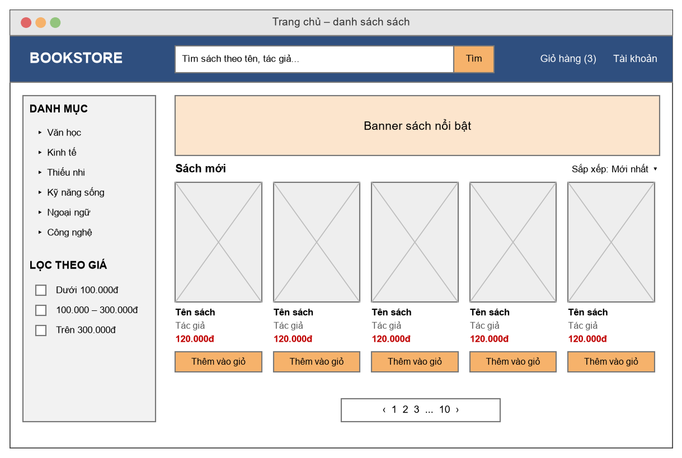
Hình 3.18. Wireframe màn hình Trang chủ

b) Màn hình Danh sách và kết quả tìm kiếm
Trình bày danh sách sách theo loại hoặc kết quả tìm kiếm theo từ khóa. Cột bên trái gồm các bộ lọc loại sách, khoảng giá và nhà xuất bản kèm số lượng sách tương ứng; khu vực bên phải hiển thị số lượng kết quả, tùy chọn sắp xếp, lưới sách và thanh phân trang. Khi không có kết quả phù hợp, hệ thống thông báo và gợi ý một số sách bán chạy.
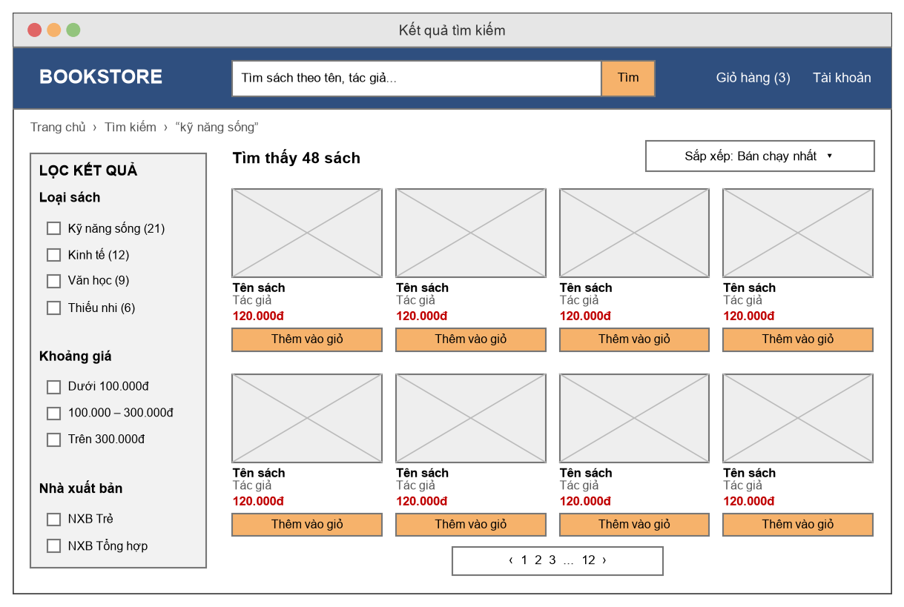
Hình 3.19. Wireframe màn hình Danh sách và kết quả tìm kiếm

c) Màn hình Chi tiết sách
Hiển thị ảnh bìa, thông tin sách, giá, tình trạng còn hàng, bộ chọn số lượng, nút Thêm vào giỏ hàng, Mua ngay và khu vực mô tả sách.
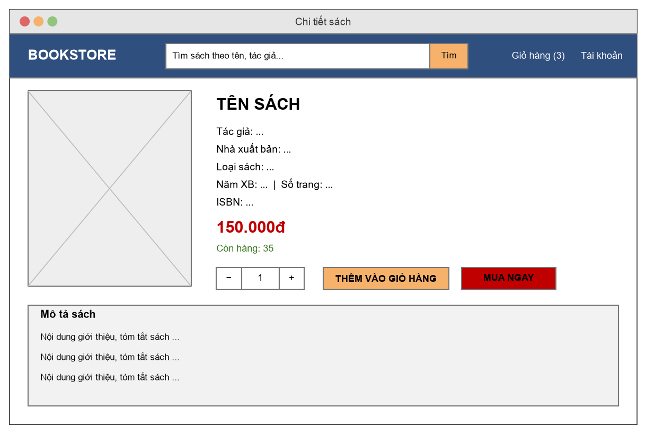
Hình 3.20. Wireframe màn hình Chi tiết sách

d) Màn hình Đăng nhập, Đăng ký và Quên mật khẩu
Ba chức năng dùng chung một bố cục: khung nhập liệu đặt giữa trang, bên dưới là liên kết chuyển sang chức năng còn lại. Lỗi xác thực hiển thị ngay dưới ô nhập tương ứng; sau 5 lần đăng nhập sai liên tiếp, tài khoản bị tạm khóa 5 phút. Chức năng Quên mật khẩu dùng cùng khung này để nhập email nhận liên kết đặt lại mật khẩu.
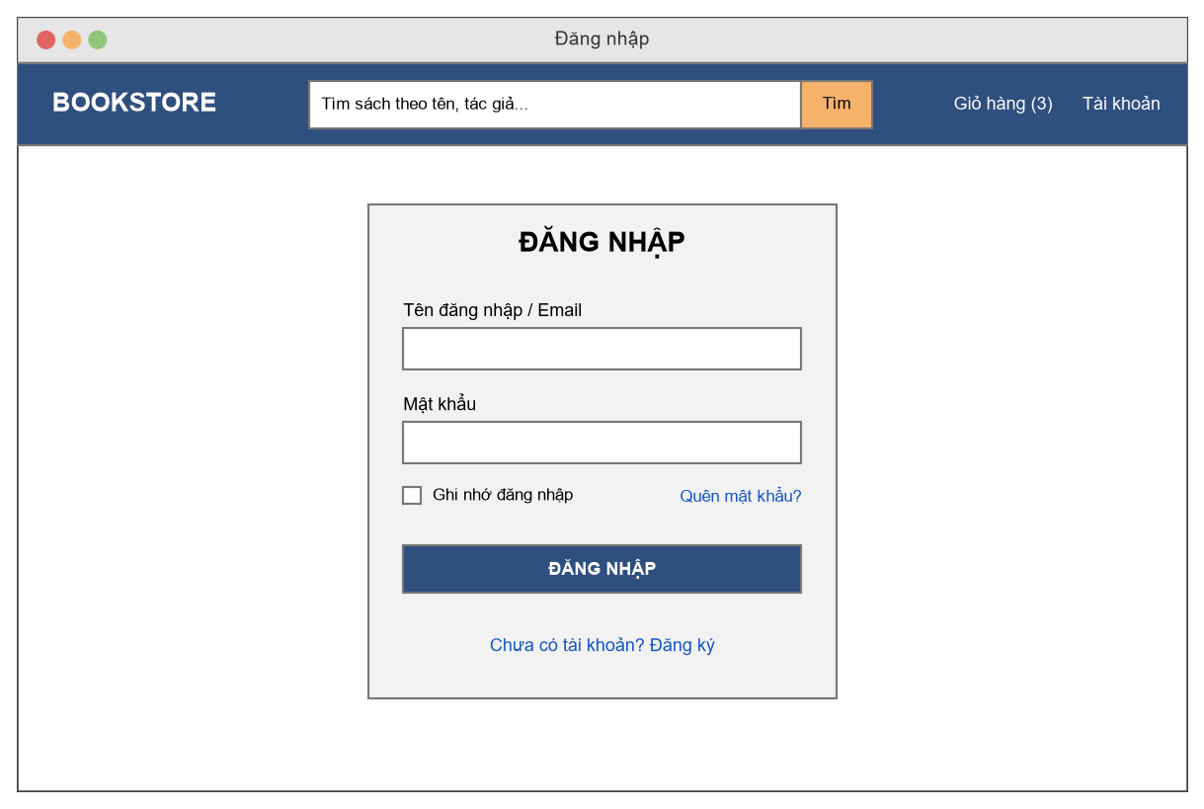
Hình 3.21. Wireframe màn hình Đăng nhập

e) Màn hình Giỏ hàng và đặt hàng
Gồm danh sách sách trong giỏ với khả năng thay đổi số lượng, xóa sách và khung thông tin đặt hàng: người nhận, địa chỉ, phương thức thanh toán, tạm tính, phí vận chuyển và tổng cộng.
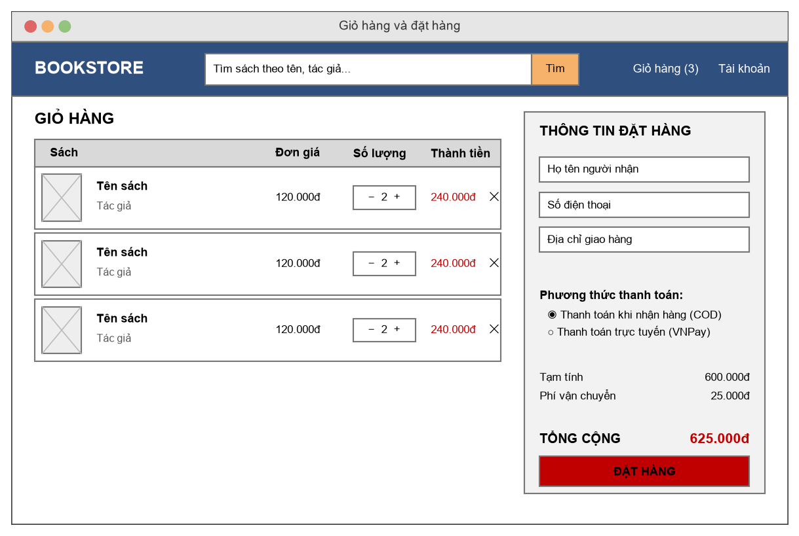
Hình 3.22. Wireframe màn hình Giỏ hàng và đặt hàng

f) Màn hình Kết quả thanh toán
Hiển thị kết quả sau khi đặt hàng hoặc sau khi nhận kết quả trả về từ cổng thanh toán. Trường hợp thành công, màn hình hiển thị mã đơn hàng, tổng tiền, phương thức thanh toán, thông tin giao hàng cùng hai lối đi tiếp là Xem đơn hàng và Tiếp tục mua sắm. Trường hợp thanh toán không thành công (phần khung nét đứt), màn hình thông báo lý do, cho biết thời gian còn lại để thanh toán lại và cho phép khách hàng hủy đơn.
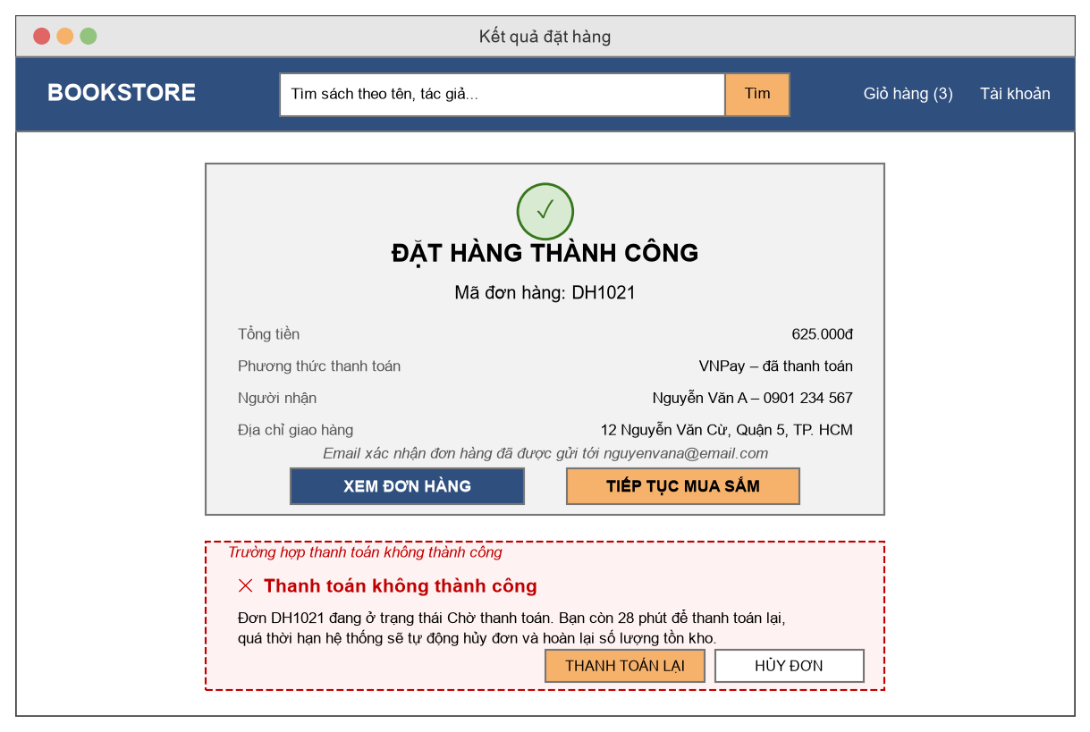
Hình 3.23. Wireframe màn hình Kết quả thanh toán

g) Màn hình Tài khoản của tôi
Khu vực tài khoản của khách hàng, gồm menu bên trái dẫn tới thông tin cá nhân, sổ địa chỉ giao hàng, lịch sử đơn hàng và đổi mật khẩu. Nội dung bên phải minh họa danh sách đơn hàng đã đặt kèm bộ lọc theo trạng thái và thời gian; chọn một đơn sẽ mở phần chi tiết gồm các sách đã mua, tạm tính, phí vận chuyển, tổng cộng và thông tin người nhận. Đơn ở trạng thái Chờ thanh toán hoặc Chờ xác nhận có thêm thao tác Hủy.
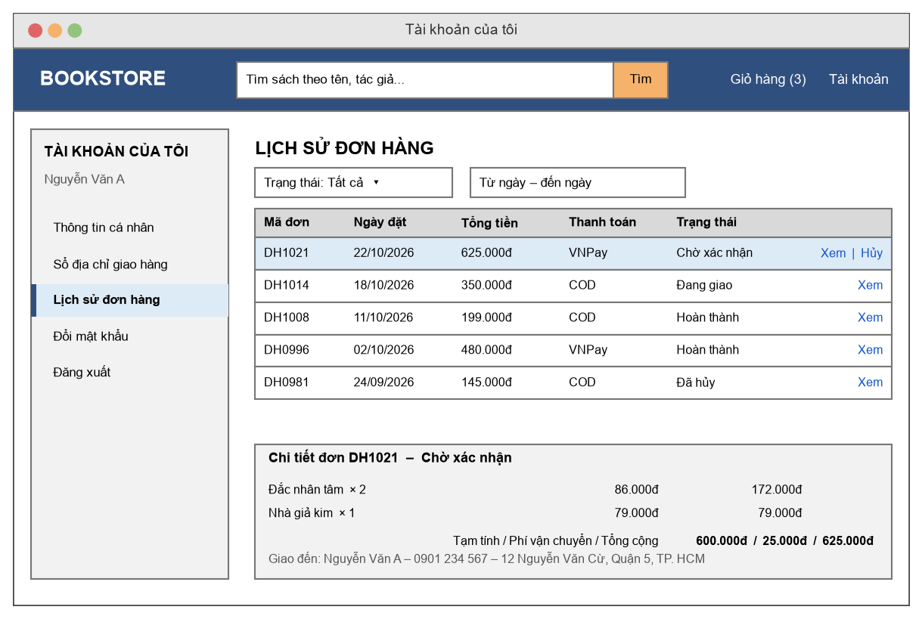
Hình 3.24. Wireframe màn hình Tài khoản của tôi

3.4.2. Giao diện ứng dụng quản trị Desktop
Bảng 3.25. Danh sách màn hình ứng dụng quản trị
Mã | Màn hình | Người dùng | Nội dung chính
D01 | Đăng nhập | Nhân viên, Quản lý | Nhập tài khoản / mật khẩu, kiểm tra quyền truy cập
D02 | Tổng quan (Dashboard) | Nhân viên, Quản lý | Đơn chờ xác nhận, doanh thu hôm nay, cảnh báo tồn kho
D03 | Quản lý sách | Quản lý | Danh sách, tìm kiếm, thêm, sửa, xóa sách
D04 | Quản lý danh mục | Quản lý | Loại sách, tác giả, nhà xuất bản, nhà cung cấp
D05 | Quản lý đơn hàng | Nhân viên, Quản lý | Danh sách, lọc, chi tiết, xác nhận, cập nhật giao hàng, in hóa đơn
D06 | Quản lý kho, nhập hàng | Nhân viên, Quản lý | Tồn kho, cảnh báo, lập / hoàn thành phiếu nhập
D07 | Quản lý khách hàng, nhân viên | Quản lý | Danh sách, chi tiết, cấp tài khoản, khóa / mở khóa
D08 | Báo cáo thống kê | Quản lý | Doanh thu, sách bán chạy, nhập – xuất – tồn, xuất Excel

a) Màn hình Đăng nhập
Màn hình đầu tiên khi mở ứng dụng. Người dùng nhập tài khoản, mật khẩu; ứng dụng gọi Web API để kiểm tra và chỉ cho phép tài khoản có Role Nhân viên hoặc Quản lý truy cập. Thông báo lỗi hiển thị ngay dưới ô nhập.
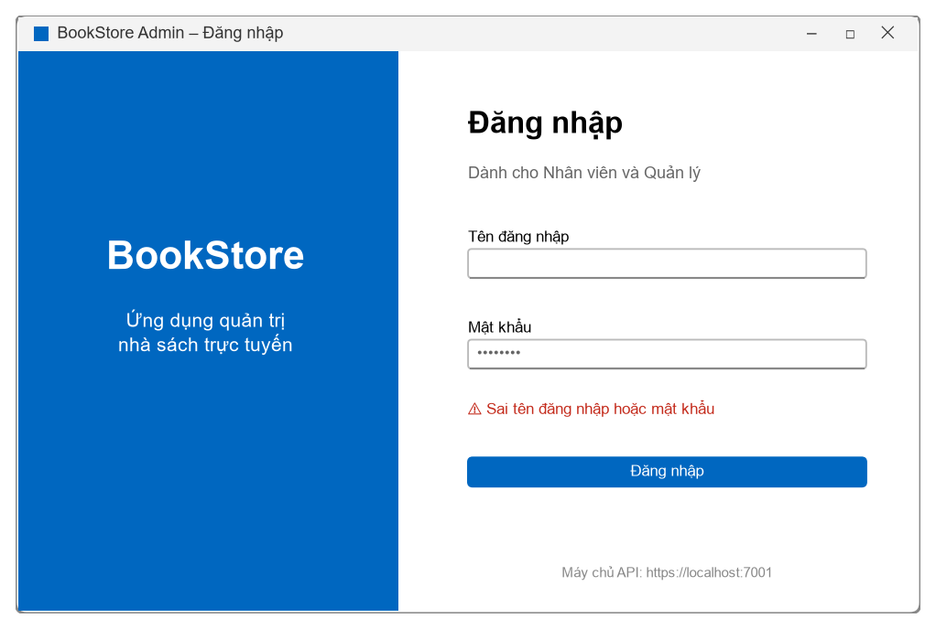
Hình 3.25. Wireframe màn hình Đăng nhập ứng dụng quản trị

b) Màn hình Tổng quan (Dashboard)
Hiển thị các chỉ số trong ngày, biểu đồ doanh thu 7 ngày và danh sách sách sắp hết hàng, có lối tắt lập phiếu nhập. Menu bên trái ẩn các mục chỉ dành cho Quản lý khi người đăng nhập là Nhân viên.
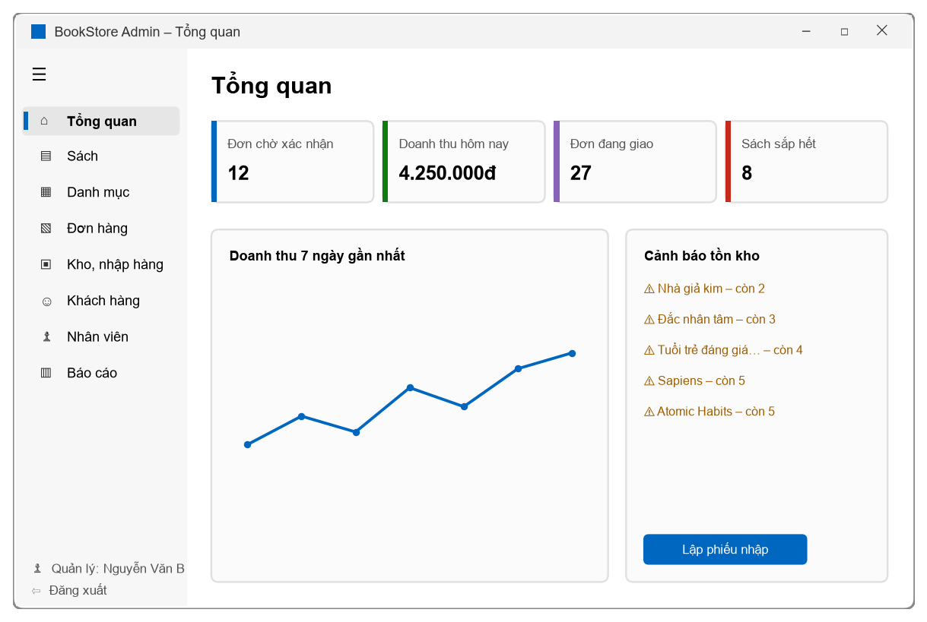
Hình 3.26. Wireframe màn hình Tổng quan

c) Màn hình Quản lý sách
Mẫu chung cho các màn hình quản lý danh mục: ô tìm kiếm và bộ lọc, thanh lệnh Thêm / Sửa / Xóa / Làm mới, bảng dữ liệu bên trái và khung thông tin bên phải. Chọn một dòng sẽ nạp dữ liệu vào khung để sửa; trường bắt buộc được kiểm tra trước khi Lưu; thao tác Xóa yêu cầu xác nhận qua hộp thoại.
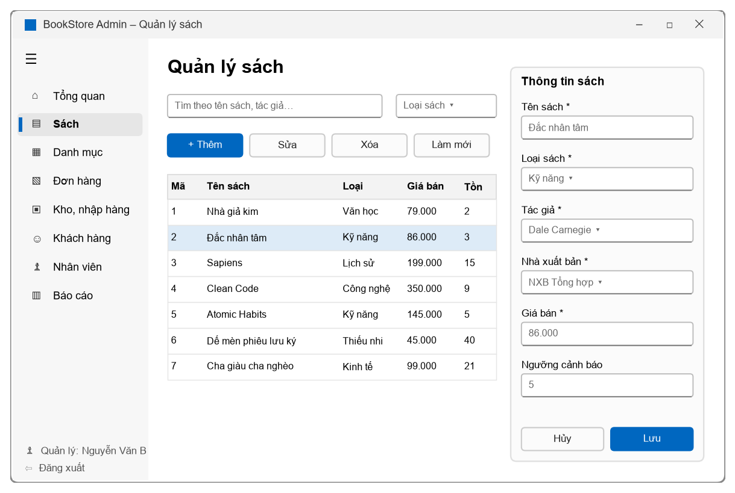
Hình 3.27. Wireframe màn hình Quản lý sách

d) Màn hình Quản lý danh mục
Dùng chung bố cục với màn hình Quản lý sách nhưng gom bốn danh mục Loại sách, Tác giả, Nhà xuất bản và Nhà cung cấp vào bốn thẻ (tab). Mỗi thẻ có ô tìm kiếm, thanh lệnh, bảng dữ liệu và khung thông tin để thêm hoặc sửa. Danh mục đang được sách tham chiếu không xóa được; hệ thống hiển thị cảnh báo thay vì thực hiện xóa.
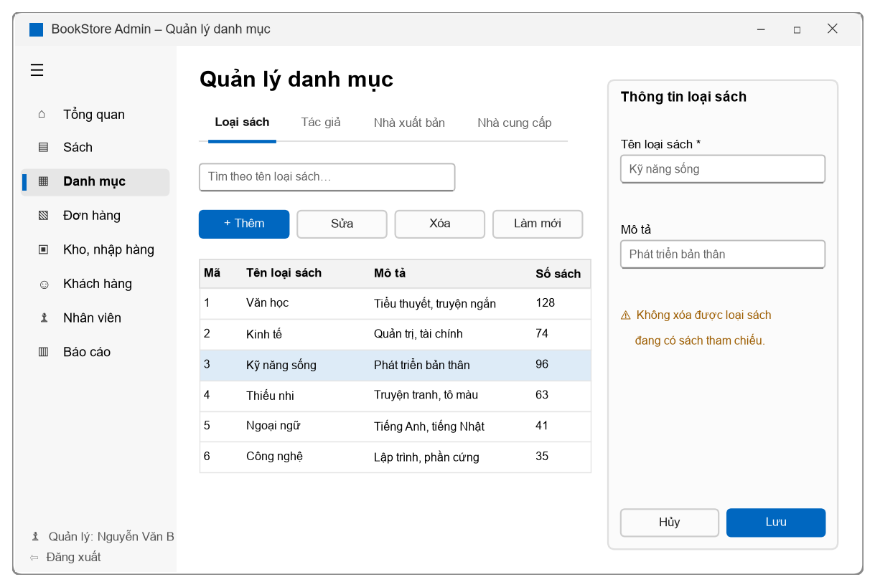
Hình 3.28. Wireframe màn hình Quản lý danh mục

e) Màn hình Quản lý đơn hàng
Cho phép nhân viên tìm kiếm, lọc đơn hàng theo trạng thái và thời gian, rồi xử lý đơn hàng đang chọn bằng thanh lệnh. Các nút chỉ được bật khi chuyển trạng thái hợp lệ theo sơ đồ trạng thái đơn hàng.
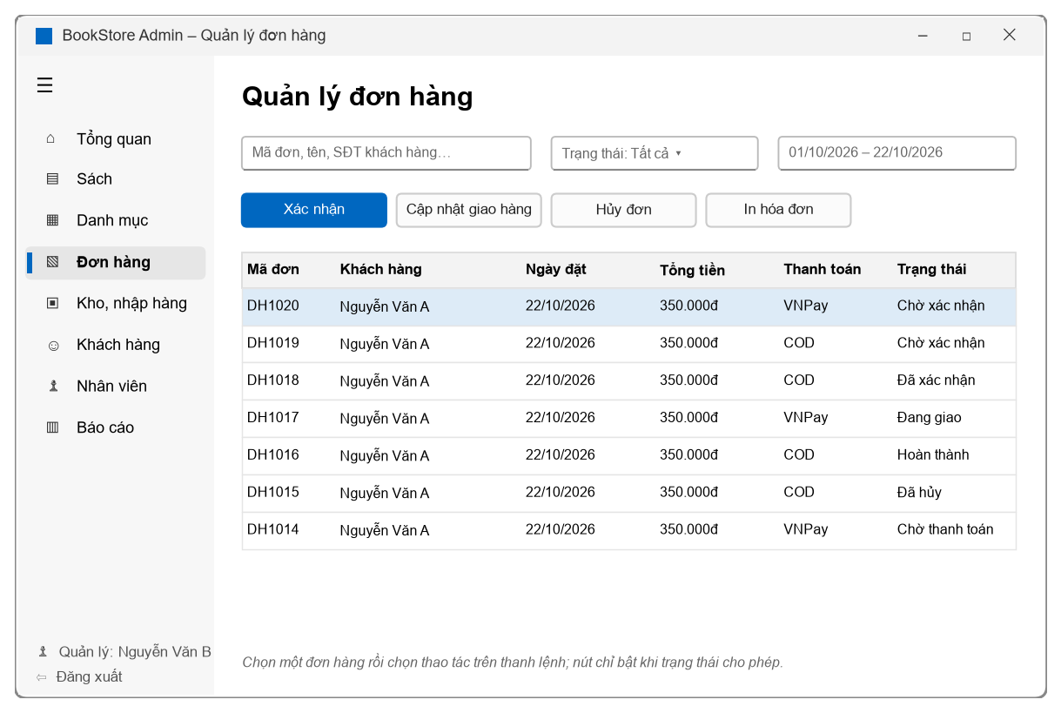
Hình 3.29. Wireframe màn hình Quản lý đơn hàng

f) Màn hình Quản lý kho và nhập hàng
Gồm hai thẻ: thẻ Tồn kho liệt kê số lượng còn lại và ngưỡng cảnh báo của từng sách, thẻ Phiếu nhập quản lý các phiếu nhập hàng. Khung bên phải hiển thị chi tiết phiếu đang chọn gồm các dòng sách, số lượng, giá nhập và tổng tiền. Chỉ phiếu ở trạng thái Chờ nhập mới sửa, xóa hoặc hoàn thành được; khi Hoàn thành, hệ thống cộng số lượng vào tồn kho và khóa phiếu theo quy tắc BR08.
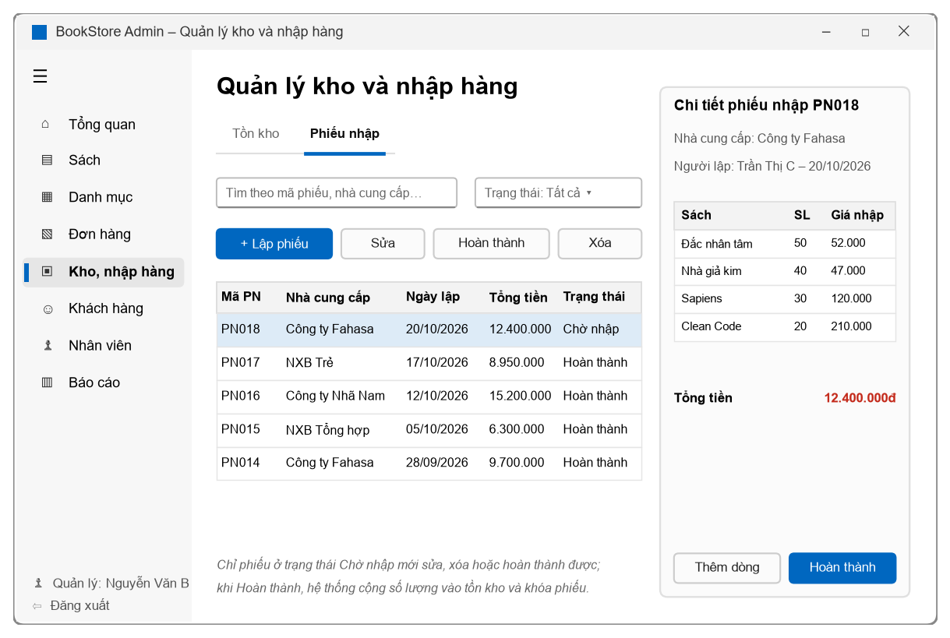
Hình 3.30. Wireframe màn hình Quản lý kho và nhập hàng

g) Màn hình Quản lý khách hàng và nhân viên
Gồm hai thẻ Khách hàng và Nhân viên dùng chung bố cục: ô tìm kiếm, bộ lọc trạng thái, bảng danh sách và khung thông tin chi tiết bên phải. Quản lý xem được thông tin liên hệ, ngày tạo tài khoản, tổng số đơn của khách hàng và khóa hoặc mở khóa tài khoản; tài khoản bị khóa không đăng nhập được trang Web. Thẻ Nhân viên bổ sung thao tác thêm nhân viên và cấp tài khoản thuộc vai trò Nhân viên hoặc Quản lý.
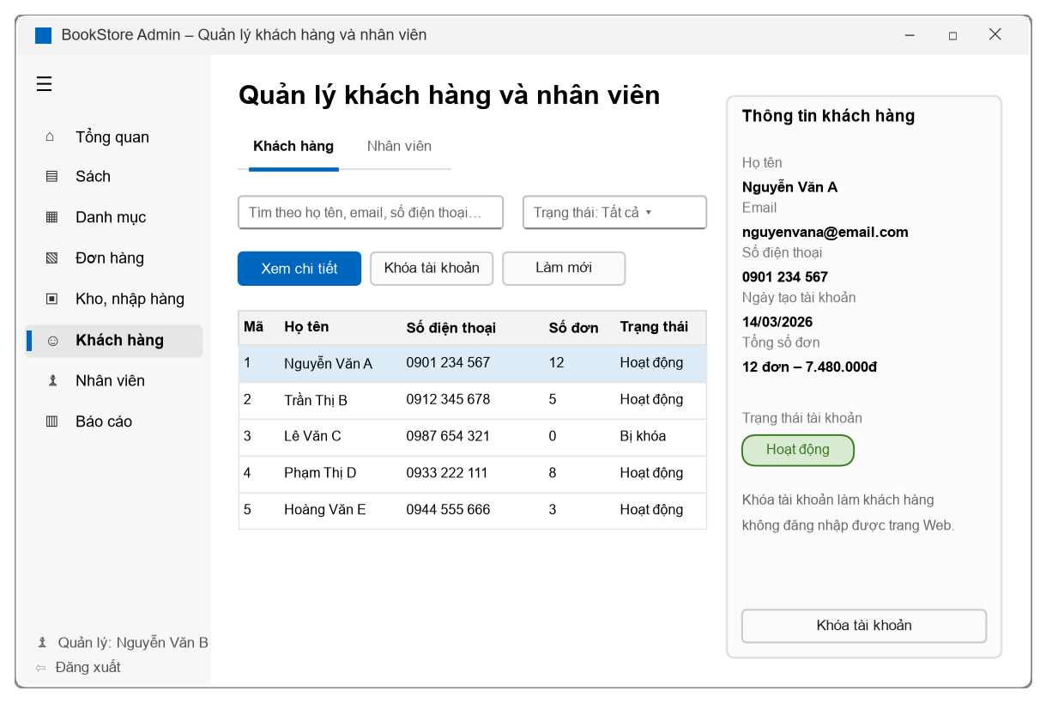
Hình 3.31. Wireframe màn hình Quản lý khách hàng và nhân viên

h) Màn hình Báo cáo doanh thu
Hiển thị các chỉ số tổng hợp và biểu đồ doanh thu theo thời gian đã chọn, cho phép xuất báo cáo ra tệp Excel.
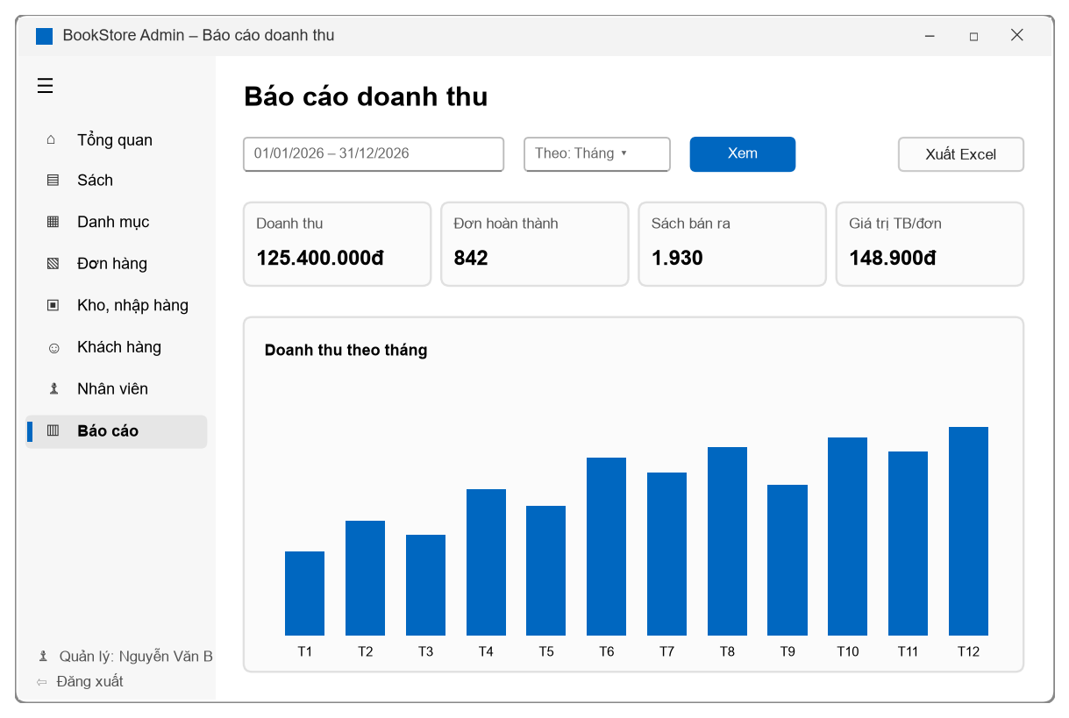
Hình 3.32. Wireframe màn hình Báo cáo doanh thu

